Predmet: ZGO
Datum: 12. 4. 2021
Razred: 7. C
Učni pripomočki: samostojni delovni zvezek za ZGO 7 (stran 115, 117 in 118), zvezek

Pozdravljeni!
Danes si boste prepisali snov od prejšnje ure.

V zvezke napišite podnaslov:
- Rimska mesta na slovenskem ozemlju
Zapišite tudi tole:
Rimska mesta so bila upravna in gospodarska središča, imela pa so obzidje, forum (trg) z upravnimi zgradbami, kopališča, vodovod, kanalizacijo in so bila pravokotne oblike. Običajno so imela dve glavni ulici, ki sta se sekali v obliki križa.
Štiri najbolj znana mesta so:
- EMONA (danes: Ljubljana) – prvo mesto, ki so ga Rimljani ustanovili na našem ozemlju
- NEVIODUN (danes: Drnovo) – manjše mesto ob prometni poti, ki je ob Savi vodila proti današnjemu Zagrebu na Hrvaškem
- PETOVIONA (danes: PTUJ) – največje in najpomembnejše rimsko mesto na našem ozemlju, tudi izhodišče za nadaljnja osvajanja
- CELEIA (danes: CELJE)
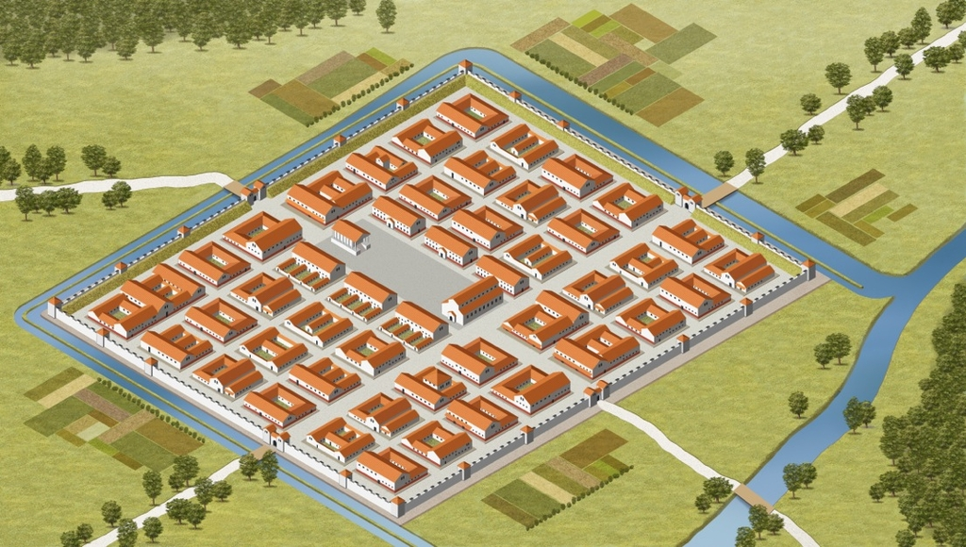
Vir: Nedelo.si / avtor slike: Igor Rehar

Če želite, lahko preberete članek o Emoni, ki je bil napisan za časopis Nedelo. Je zelo zanimiv, poučen, ima pa tudi precej slik.
Povezava: https://www.delo.si/zgodbe/nedeljskobranje/ob-2000-letnici-emone-se-vedno-hodimo-po-rimskih-stopinjah.html
Vsekakor pa si oglejte zanimiv in kratek film o tem, kako naj bi bilo videti življenje v rimski Emoni.
Povezava: https://www.youtube.com/watch?v=8YrqEQs0PRg&t=83s

- Vojaški pomen rimske oblasti na Slovenskem

Vojaški pomen: Kraški zaporni zid je bil namenjen varovanju meja Italije ter omogočal prodor naprej proti vzhodu. Ta zaporni zid (poglej si sliko spodaj) je rimsko državo branil pred vpadi raznih ljudstev, kot so Langobardi, Huni in pozneje tudi Slovani. Rimljani so ta zid imenovali ZAPORE JULIJSKIH ALP. Znana turistična središča, ki so nastala na ostankih tega zidu, so Hrušica, Lanišče …

Zapore naj bi bile videti takole:
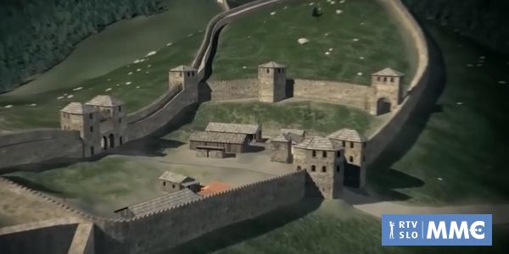
Vir: https://www.rtvslo.si/kultura/drugo/anticni-rimski-obrambni-zid-se-danes-locuje-notranjsko-in-dolenjsko/463218
Oglejte si še posnetek: https://youtu.be/JXuO0QsxNSU

- Upravna razdelitev slovenskega ozemlja v času Rimljanov

Slovensko ozemlje je bilo v času Rimskega imperija razdeljeno:
- zahodni del Slovenije do Hrušice (kasneje do Trojan) in Istra sta bila vključena v osrednji del cesarstva – Regija X;
- severovzhodni del in Dolenjska sta bili del province Panonija;
- severni del (Koroška) in Štajerska od Trojan dalje pa sta bila vključena v provinco Norik.
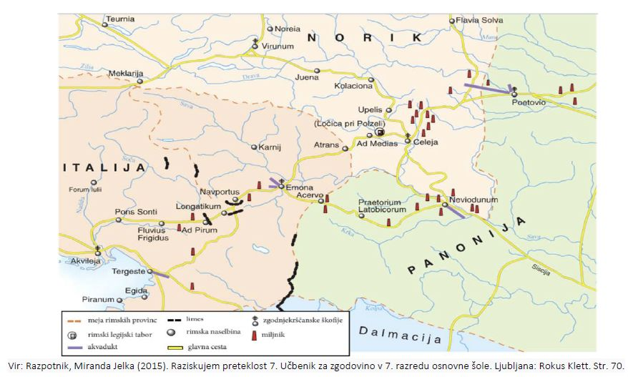
Za konec pa še izpolnite zemljevid na strani 117 (Vir 2).
.
.
.
(ni še konec)
Rešitev:
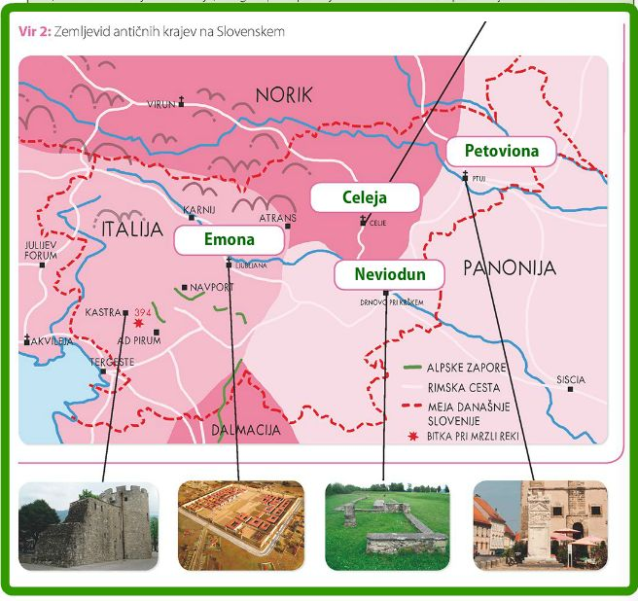

In to bo za danes vse! Lep vikend!
Učitelj Ivan

